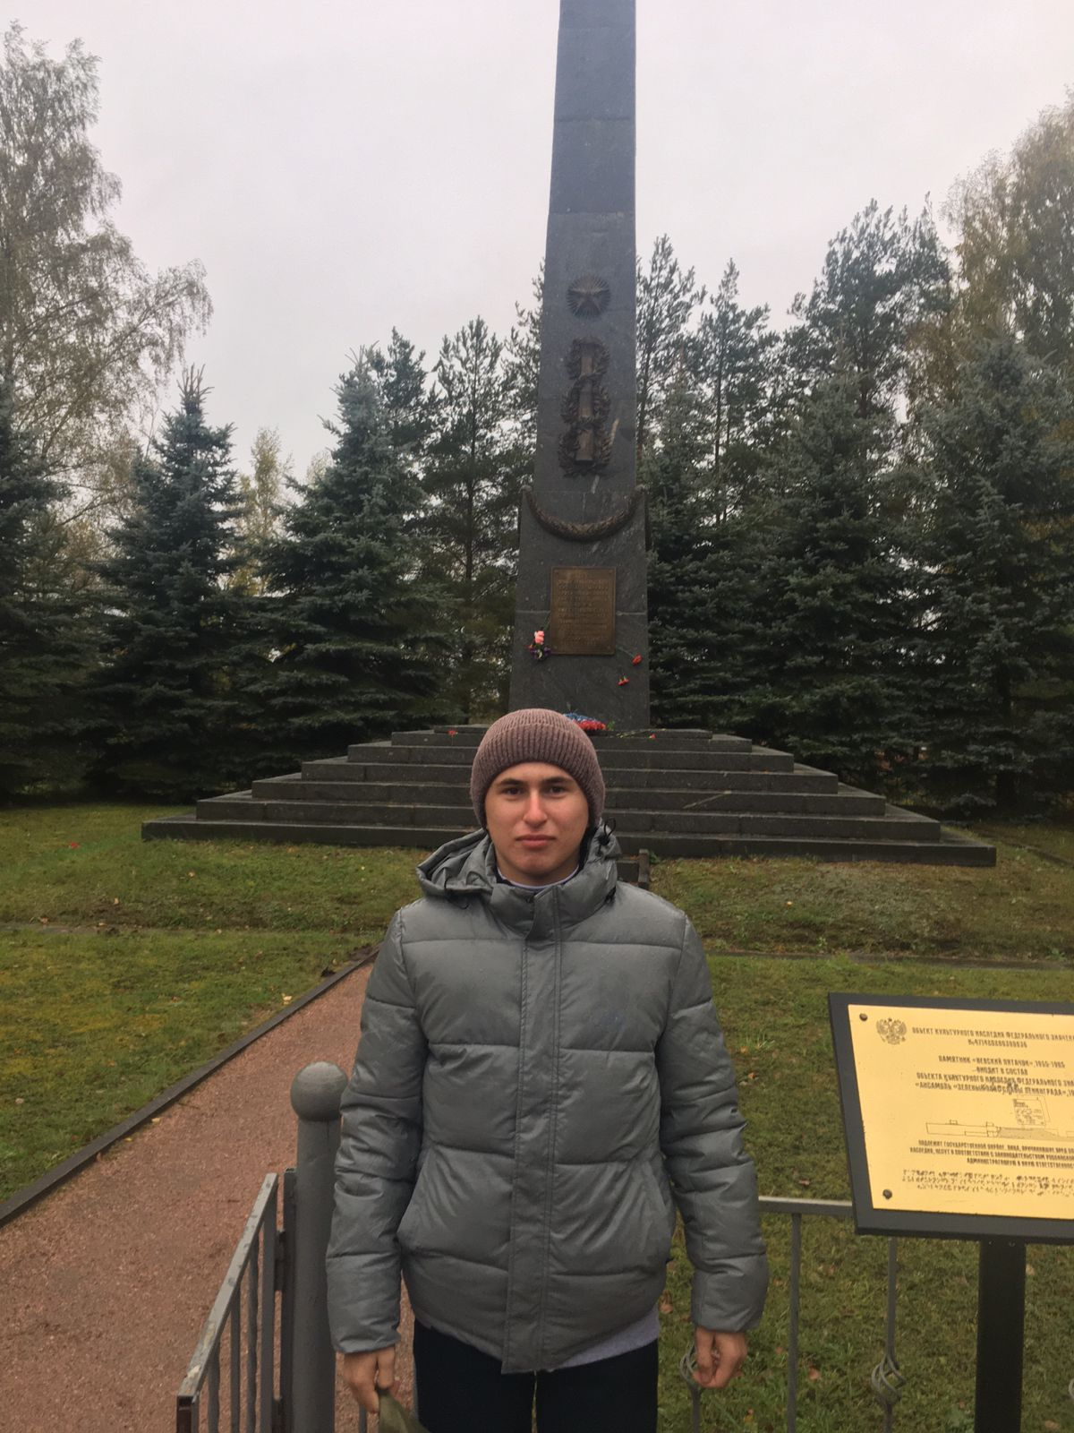

**С 7 – 10 октября 2024** года активисты ТОКСовских отрядов Республики Дагестан отправились в военно-патриотический тур в город-герой Санкт-Петербург по поручению Главы Республики Дагестан Сергея Меликова. Ученик **10 класса ГКОУ РД «СОГ Ахвахского района»** **Максудов Исхак Х.** стал участником поездки. Всего в поездке приняли участие **24** токсовцев-поисковиков со всей республики. ТОКСовцы, в течении трех дней посетили места военных сражений, памятных мемориалов, музеев Великой Отечественной войны. Поездка в Санкт-Петербург послужила средством патриотического воспитания подрастающего поколения.

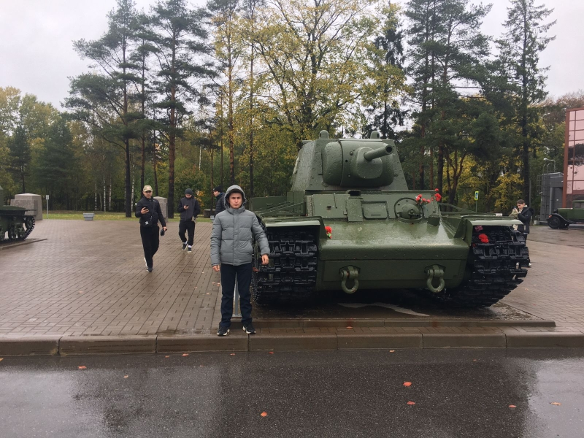

Музей заповедник «Прорыв блокады Ленинграда»



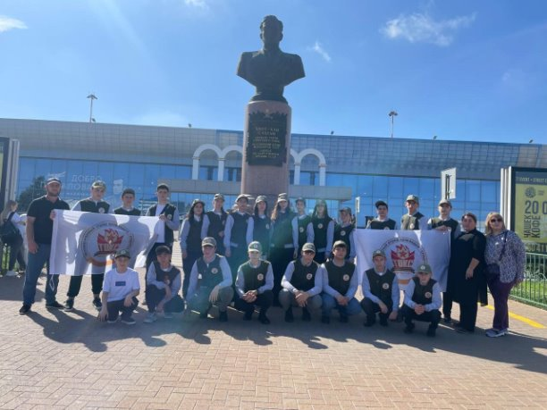

Мы Улетали в Санкт – Петербург с аэропорта **Уйташ** имени Ахметхана Султана- дважды Героя Советского Союза, военного лётчика.

****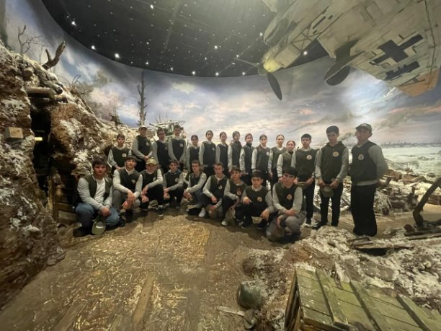****

**Музей героическим защитникам Ленинграда.**